**28.-02024**

**LAB-3(WEEK-4)**

**2022503003**

**1. Write a Java program to implement the below listed task**

**Insertion:**

Insert at the beginning.

Insert at the end.

Insert at a specific position.

Insert after a specific node.

Insert before a specific node.

**Deletion:**

Delete from the beginning.

Delete from the end.

Delete a specific element by value.

Delete a specific element by position.

**Traversal and Display:**

Traverse and print the elements in the linked list.

Reverse and print the elements in the linked list.

**Search and Access:**

Search for an element by value.

Access an element by position.

Length and Counting:

Find the length (number of nodes) of the linked list.

Count the occurrences of a specific value in the list.

**Sorting :**

Sort the linked list (best sort).

**Concatenation:**

Concatenate (combine) two linked lists together.

**Duplicate Removal:**

Remove duplicate elements from a linked list.

**CODE:**

import java.util.*;

class Node{

    int data;

    Node next;

    Node(int data){

        this.data=data;

        next=null;

    }

}

class LinkedList{

    Node head;             //not static bruhhh!(then all ll will have common head!)

    void insertBeg(int data){

        Node newNode=new Node(data);

        if(head==null){

            head=newNode;

        }

        else{

            newNode.next=head;

            head=newNode;

        }

        display();

    }

    void insertEnd(int data){

        if(head==null){

            insertBeg(data);

            return;

        }

        Node newNode=new Node(data);

        Node current=head;

        Node prev=current;

        while(current!=null){ //stopping at previous!

            prev=current;

            current=current.next;

        }

        prev.next=newNode;

        display();

    }

    //1->2->3->4->5->6

    void insertPos(int pos,int data){

        if (head == null && pos != 1) {

            System.out.println("List is empty! Insert at position 1.");

            return;

        }

        if(pos==1){

            insertBeg(data);

        }

        else{

            int count=pos-1;

            if (pos==1){

                insertBeg(data);

            }

            else{

                Node newNode=new Node(data);

                Node current=head;

                while(count!=1){

                    current=current.next;

                    count--;

                }

                Node temp=current.next;

                current.next=newNode;

                newNode.next=temp;

            }

            display();

        }

    }

    void insertAfterSpecific(int target,int data){

        if(head==null){

            System.out.println("List is empty!Try inserting first!");

            return;

        }

        Node current=head;

        Node newNode=new Node(data);

        Boolean flag=false;

        while(current!=null){

            if(target==current.data){

                flag=true;

                break;

            }

            current=current.next;

        }

        if(flag){

            Node temp=current.next;

            current.next=newNode;

            newNode.next=temp;

            display();

        }

        else{

            System.out.println(target+" data is NOT found!");

        }

    }

    void insertBeforeSpecific(int target,int data){

        if(head==null){

            System.out.println("List is empty!Try inserting first!");

            return;

        }

        Node current=head;

        Node newNode=new Node(data);

        if(current.data==target){

            insertBeg(data);

            return;

        }

        Boolean flag=false;

        while(current!=null){

            if(target==current.next.data){

                flag=true;

                break;

            }

            current=current.next;

        }

        if(flag){

            Node temp=current.next;

            current.next=newNode;

            newNode.next=temp;

            display();

        }

        else{

            System.out.println(target+" data is NOT found!");

        }

    }

    /*---------------------------------------INSERTION-END---------------------------------------------------*/

    void delBeg(){

        if(head==null){

            System.out.println("List is empty!Try inserting first!");

            return;

        }

        if(head.next==null){

            head=null;

            System.out.println("List is empty!");

            return;

        }

        head=head.next;

        display();

    }

    void delEnd(){

        if(head==null){

            System.out.println("List is empty!Try inserting first!");

            return;

        }

        if(head.next==null){

            head=null;

            System.out.println("List is empty!");

            return;

        }

        Node current=head;

        Node prev=current;

        while(current.next!=null){

            prev=current;

            current=current.next;

        }

        prev.next=null;

        display();

    }

    void delPos(int pos){

        if(head==null){

            System.out.println("List is empty!Try inserting first!");

            return;

        }

        int count=pos-1;

        if (pos==1){

            delBeg();

        }

        else{

            Node current=head;

            while(count!=1){

                current=current.next;

                count--;

            }

            current.next=current.next.next;

        }

        display();

    }

    void delVal(int target){

        if(head==null){

            System.out.println("List is empty!Try inserting first!");

            return;

        }

        Node current=head;

        if(current.data==target){

            delBeg();

            return;

        }

        Boolean flag=false;

        while(current!=null){

            if(target==current.next.data){

                flag=true;

                break;

            }

            current=current.next;

        }

        if(flag){

            current.next=current.next.next;

            display();

        }

        else{

            System.out.println(target+" data is NOT found!");

        }

    }

    /* --------------------------DELETION-END--------------------------------------------------------------------*/

    void display(){

        if(head==null){

            System.out.println("List is empty!Try inserting first!");

            return;

        }

        Node current=head;

        while(current!=null){

            System.out.print(current.data+"->");

            current=current.next;

        }

        System.out.printf("Null\n");

    }

    /*------------------------------DISPLAY------------------------------------------------------------------------ */

    void reverse(){

        if(head==null){

            System.out.println("List is empty!Try inserting first!");

            return;

        }

        if(head.next==null){

            return;

        }

        else{

            Node current=head;

            Node prev=null;

            Node nexti=null;

            while(current!=null){

                nexti=current.next;

                current.next=prev;

                prev=current;

                current=nexti;

            }

            head=prev;

        }

        display();

    }

    /*-----------------------------REVERSE--------------------------------------------------------------- */

    void count(){

        if (head == null) {

            System.out.println("NO OF NODES: 0");

            return;

        }

        Node current=head;

        int count=0;

        if(head.next==null){

            System.out.println("NO OF NODES:1");

            return;

        }

        while(current!=null){

            count++;

            current=current.next;

        }

        System.out.println("NO OF NODES:"+count);

    }

    /*---------------------------------COUNT--------------------------------------------------------------- */

    void frequency(){

        if(head==null){

            System.out.println("List is empty!Try inserting first!");

            return;

        }

        HashMap<Integer,Integer> mapi=new HashMap<>();

        Node current=head;

        while(current!=null){

            if(mapi.containsKey(current.data)){

                mapi.put(current.data,mapi.get(current.data)+1);

            }

            else{

                mapi.put(current.data,1);

            }

            current=current.next;

        }

        System.out.println(mapi);

    }

    /*-----------------------------------------------------------FREQUENCY------------------------ */

    void concat(Node peak){

        Node current=head;

        while(current.next!=null){

            current=current.next;

        }

        current.next=peak;

        display();

    }

    /*-------------------------------------------------------CONCATENATION------------------------------ */

    void sort(){

        if(head==null){

            System.out.println("List is empty!Try inserting first!");

            return;

        }

        display();

        ArrayList<Integer> arr=new ArrayList<>();

        Node current=head;

        while(current!=null){

            arr.add(current.data);

            current=current.next;

        }

        System.out.println(arr);

        Collections.sort(arr);

        System.out.println(arr);

        current=head;

        int i=0;

        while(current!=null){

            current.data=arr.get(i++);

            current=current.next;

        }

        display();

    }

    /*----------------------------------------------SORT---------------------------------------------------------*/

    void remDuplicate(){

        display();

        HashMap<Integer,Integer> mapi=new HashMap<>();

        Node current=head;

        while(current!=null){

            if(mapi.containsKey(current.data)){

                mapi.put(current.data,mapi.get(current.data)+1);

            }

            else{

                mapi.put(current.data,1);

            }

            current=current.next;

        }

        System.out.println(mapi);

        Boolean isDupi=false;

        for(int value:mapi.values()){

            if(value>=2){

                isDupi=true;

            }

        }

        if(!isDupi){

            System.out.println("No duplicates FOUND!!");

        }

        else{

           for(int key:mapi.keySet()){

                if(mapi.get(key)>1){

                    int temp=mapi.get(key);

                    while(temp!=0){

                        delVal(key);

                        temp--;

                    }

                }

        }

        }

        display();

    }

    /*-------------------------------------------REMOVE DUPLICATES------------------------------- */

}

class ll{

    public static void main(String[] args) {

        System.out.println("R.Prabhakara Arjun\n2022503003");

        LinkedList link = new LinkedList();

        Scanner scanner = new Scanner(System.in);

        int choice, value, pos, target;

        System.out.println("\nMenu:");

        System.out.println("1. Insert at Beginning");

        System.out.println("2. Insert at End");

        System.out.println("3. Insert at Position");

        System.out.println("4. Insert After Specific Value");

        System.out.println("5. Insert Before Specific Value");

        System.out.println("6. Delete from Beginning");

        System.out.println("7. Delete from End");

        System.out.println("8. Delete from Position");

        System.out.println("9. Delete Specific Value");

        System.out.println("10. Reverse List");

        System.out.println("11. Count Nodes");

        System.out.println("12. Frequency of Elements");

        System.out.println("13. Concatenate Two Lists");

        System.out.println("14. Sort List");

        System.out.println("15. Remove Duplicates");

        System.out.println("16. Display List");

        System.out.println("17. Exit");

        do {

            System.out.print("Enter your choice: ");

            choice = scanner.nextInt();

            switch (choice) {

                case 1:

                    System.out.print("Enter value to insert at beginning: ");

                    value = scanner.nextInt();

                    link.insertBeg(value);

                    break;

                case 2:

                    System.out.print("Enter value to insert at end: ");

                    value = scanner.nextInt();

                    link.insertEnd(value);

                    break;

                case 3:

                    System.out.print("Enter position: ");

                    pos = scanner.nextInt();

                    System.out.print("Enter value to insert: ");

                    value = scanner.nextInt();

                    link.insertPos(pos, value);

                    break;

                case 4:

                    System.out.print("Enter target value: ");

                    target = scanner.nextInt();

                    System.out.print("Enter value to insert after " + target + ": ");

                    value = scanner.nextInt();

                    link.insertAfterSpecific(target, value);

                    break;

                case 5:

                    System.out.print("Enter target value: ");

                    target = scanner.nextInt();

                    System.out.print("Enter value to insert before " + target + ": ");

                    value = scanner.nextInt();

                    link.insertBeforeSpecific(target, value);

                    break;

                case 6:

                    link.delBeg();

                    break;

                case 7:

                    link.delEnd();

                    break;

                case 8:

                    System.out.print("Enter position to delete: ");

                    pos = scanner.nextInt();

                    link.delPos(pos);

                    break;

                case 9:

                    System.out.print("Enter value to delete: ");

                    target = scanner.nextInt();

                    link.delVal(target);

                    break;

                case 10:

                    link.reverse();

                    break;

                case 11:

                    link.count();

                    break;

                case 12:

                    link.frequency();

                    break;

                case 13:

                    LinkedList link1 = new LinkedList();

                    System.out.println("Enter values for the second list (enter -1 to stop):");

                    while ((value = scanner.nextInt()) != -1) {

                        link1.insertEnd(value);

                    }

                    link.concat(link1.head);

                    break;

                case 14:

                    link.sort();

                    break;

                case 15:

                    link.remDuplicate();

                    break;

                case 16:

                    link.display();

                    break;

                case 17:

                    System.out.println("Exiting...");

                    break;

                default:

                    System.out.println("Invalid choice. Please try again.");

            }

        } while (choice != 17);

        scanner.close();

    }

}

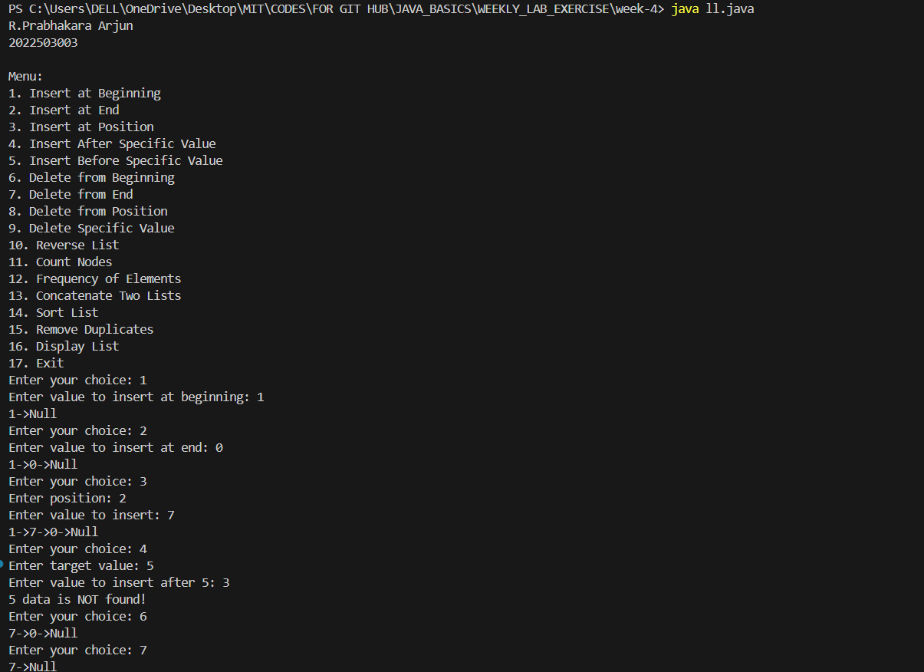

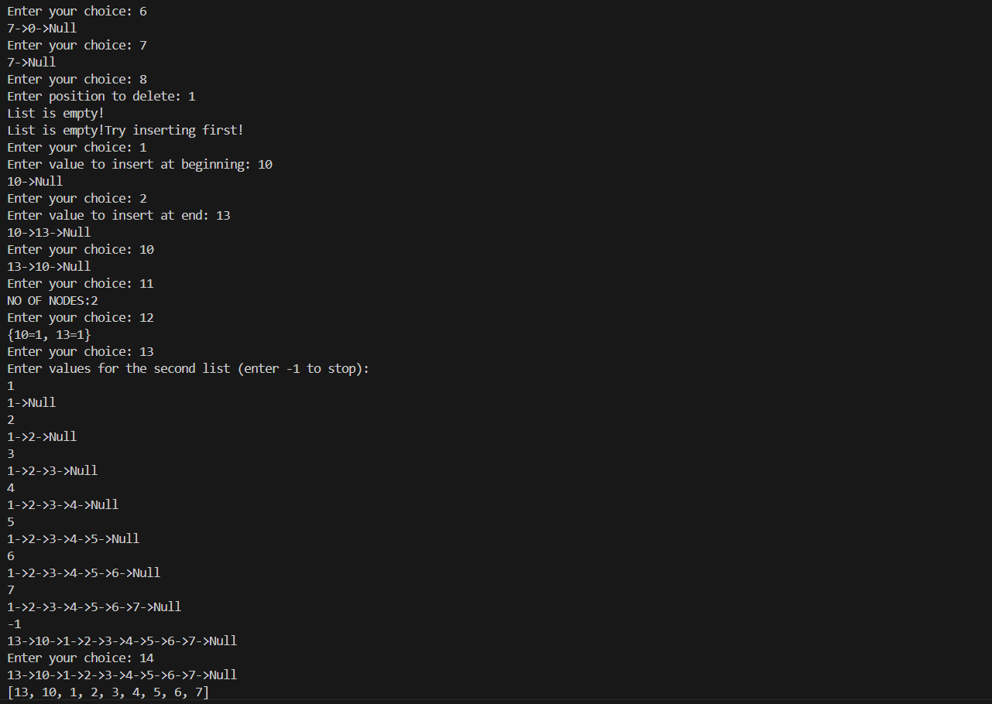

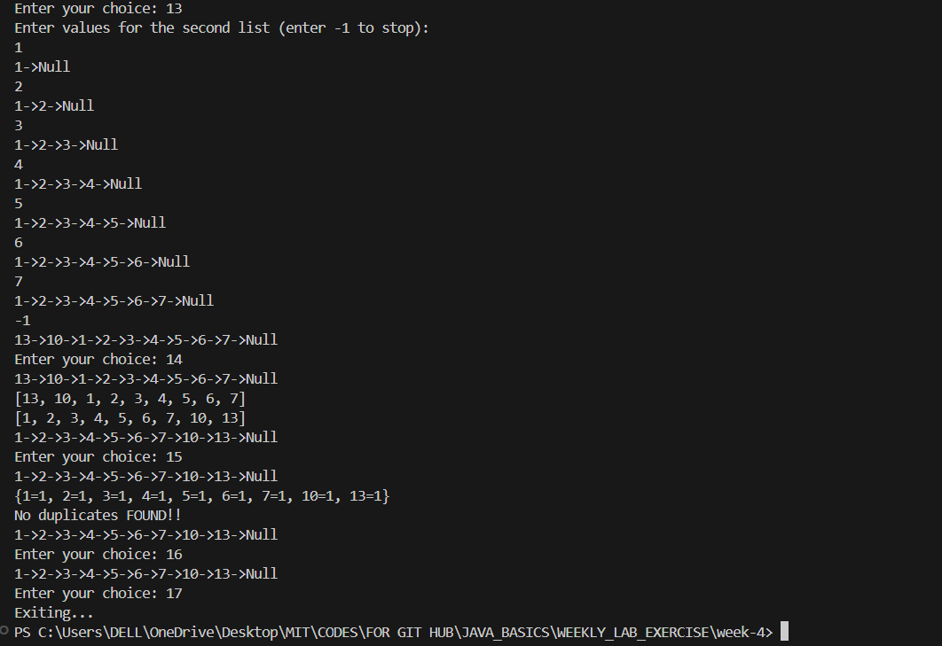

**2. Implement Stack using LinkedList**

**CODE:**

import java.util.*;

class Node{

    int data;

    Node next;

    Node(int data){

        this.data=data;

        next=null;

    }

}

class LinkedList{

    Node head;

    Node top;             //not static bruhhh!(then all ll will have common head!)

    void push(int data){

        Node newNode=new Node(data);

        if(top==null){

            top=newNode;

            head=top;

        }

        else{

            top.next=newNode;

            top=newNode;

        }

        display();

    }

    /*-----------------------------------------------INSERTION-END------------------------------*/

    void pop(){

        if(head==null) {

            System.out.println("Stack is empty");

            return;

        }

        if(head.next==null){

            head=null;

            top=null;

        }

        else{

            Node current=head;

            Node prev=current;

            while(current.next!=null){

                prev=current;

                current=current.next;

            }

            prev.next=null;

        }

        display();

    }

    /* ----------------------------------------------DELETION-END-------------------------------------*/

    void display(){

        Node current=head;

        while(current!=null){

            System.out.print(current.data+"|");

            current=current.next;

        }

        System.out.printf("Null\n");

    }

    /*---------------------------------------------------DISPLAY---------------------------------- */

    void peek(){

        if(top==null){

            System.out.println("Stack is empty");

        }

        else{

            System.out.println("The top of the stack is "+top.data);

        }

    }

}

class stackll {

    public static void main(String[] args) {

        System.out.println("R.Prabhakara Arjun\n2022503003");

        System.out.print("Enter a number:");

        LinkedList stack = new LinkedList();

        Scanner scanner = new Scanner(System.in);

        int choice, value;

        System.out.println("\nMenu:");

        System.out.println("1. Push");

        System.out.println("2. Pop");

        System.out.println("3. Peek");

        System.out.println("4. Display");

        System.out.println("5. Exit");

        do {

            System.out.print("Enter your choice: ");

            choice = scanner.nextInt();

            switch (choice) {

                case 1:

                    System.out.print("Enter value to push: ");

                    value = scanner.nextInt();

                    stack.push(value);

                    break;

                case 2:

                    stack.pop();

                    break;

                case 3:

                    stack.peek();

                    break;

                case 4:

                    stack.display();

                    break;

                case 5:

                    System.out.println("Exiting...");

                    break;

                default:

                    System.out.println("Invalid choice. Please try again.");

            }

        } while (choice != 5);

        scanner.close();

    }

}

